Азбука потребителя: Выбираем удочку

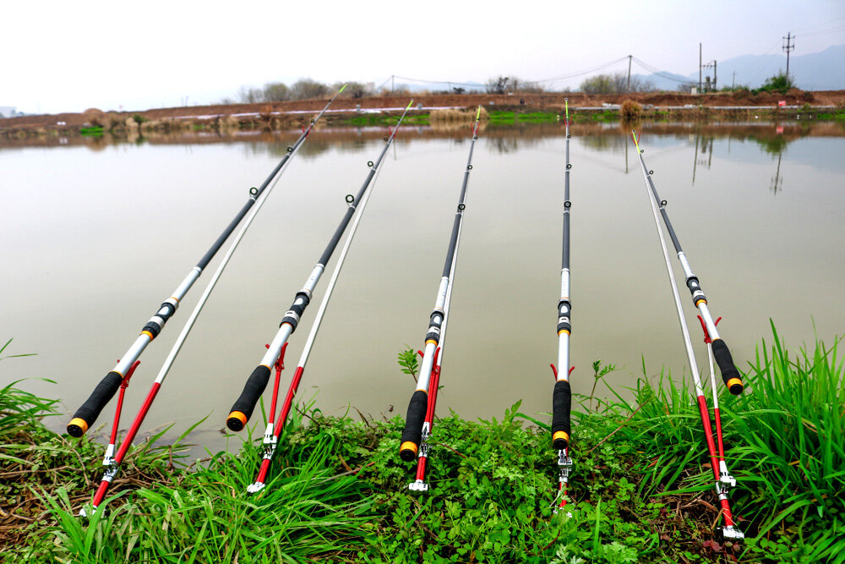

Правильно подобранная удочка обеспечивает успешную и приятную рыбалку. Выбор удочки зависит от множества факторов, включая тип водоёма, размер и активность рыбы, технику ловли и даже личный стиль рыболова. Вот ключевые характеристики, на которые важно обратить внимание при покупке удочки:

1. Длина удилища

Это один из важнейших параметров, определяющих возможности заброса и удобства пользования удочкой. Чем длиннее удилище, тем дальше получится забросить наживку, однако одновременно увеличивается нагрузка на руки во время ловли.
Типичные значения тестов:
Легкий класс (до 10 граммов): мелкая рыба, поплавочные и ультралайтовые снасти.
Средний класс (10–30 граммов): большинство стандартных ситуаций, использование средних приманок.
Тяжёлый класс (30+ граммов): крупная рыба, тяжёлые приманки и большие грузила.

2. Строй удилища

Характеризует гибкость и скорость возврата удилища в исходное положение после нагрузки. Различают три типа строя:
Быстрый строй: практически вся нагрузка приходится на вершину удилища, обеспечивая высокую точность броска и быструю реакцию на поклёвку. Часто применяется для ловли крупных хищников.
Средний строй: равномерное распределение напряжения вдоль всей длины удилища позволяет легче контролировать рыбу, снижает нагрузку на руки.
Мягкий строй: максимальный изгиб образуется ближе к комлевому участку удилища, делая его менее чувствительным, но способствующим лучшей амортизации рывков сильной рыбы.

3. Материал изготовления

Современные удилища изготавливаются преимущественно из композитных материалов, углепластика (карбона), стекловолокна или комбинации этих материалов.
Карбон: лёгкий, прочный материал, обеспечивающий хорошую чувствительность и быстрое восстановление формы после натяжения лески. Недостаток — цена.
Стеклопластик: прочен, доступен по цене, но тяжелее карбоновых аналогов и обладает меньшей чувствительностью.
Комбинированные («гибридные») материалы: совмещают преимущества обоих вариантов, предлагая оптимальное соотношение цены и качества.

4. Вес удилища

Вес также важен для комфортной ловли. Чем меньше масса удочки, тем дольше удастся держать её в руках, снижая усталость рук и плечей. Это особенно актуально при длительных выездах на природу.

5. Кольца и катушкодержатель

Эти элементы влияют на устойчивость удилища и долговечность оснащения. Качественные кольца обеспечивают свободный ход лески и снижают трение. Катушкодержатели должны надежно фиксировать катушку, предотвращая случайное выпадение или смещение.
Знание характеристик удочки позволит вам осознанно подойти к выбору подходящей снасти, повысить шансы на удачную рыбалку и получать удовольствие от процесса ловли рыбы независимо от опыта и предпочтений.

Набережночелнинский территориальный орган
Госалкогольинспекции Республики Татарстан

